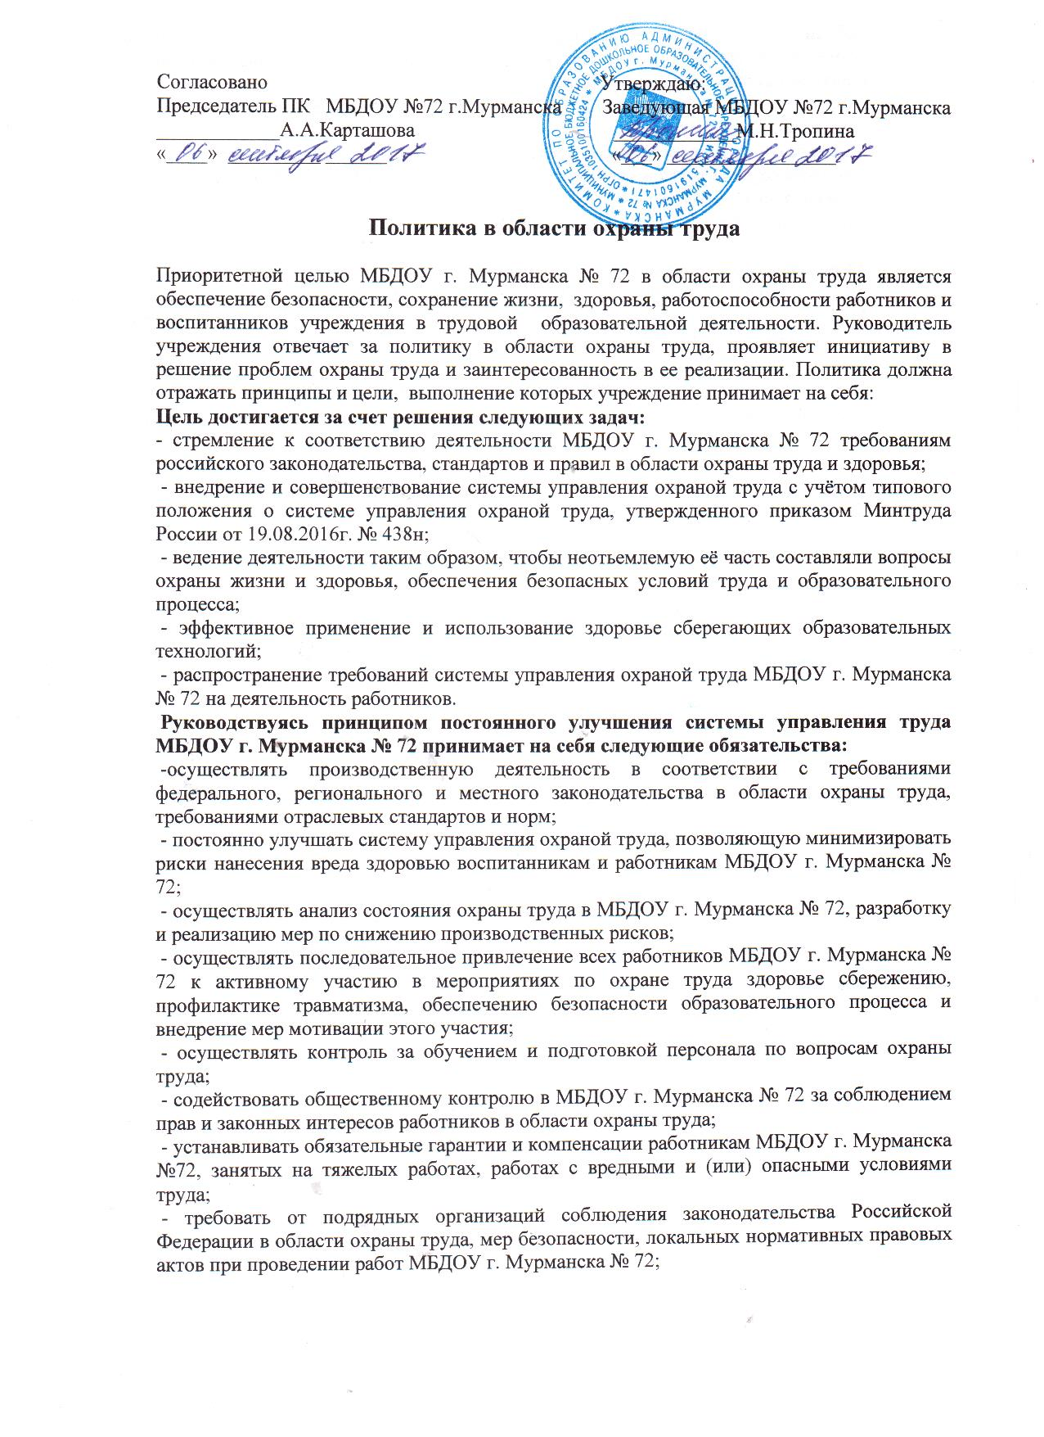
-обеспечивать надлежащий контроль по совершенствованию производственных процессов в МБДОУ г. Мурманска № 72, применению оборудования и технологий, обеспечивающих безопасность труда;
- осуществлять информационный обмен с внешними заинтересованными сторонами по вопросам охраны труда;
- пересматривать, корректировать и совершенствовать, по мере необходимости, политику в области охраны труда и доводить до всех работников МБДОУ г. Мурманска №72;
- реализация идеи о том, что безопасность труда на каждом рабочем месте и в учреждении в целом - дело всех и каждого.

Осознавая свою ответственность за сохранение жизни и здоровья работников и воспитанников учреждения в трудовой и образовательной деятельности, руководство МБДОУ г. Мурманска № 72 возлагает на себя реализацию настоящей политики, обязуется неукоснительно ей следовать, обеспечивая ее понимание и выполнение всеми сотрудниками.
Настоящая политика является основной для постановки целей в области охраны труда и их реализации.

